Curso de Diseño de PCBs - CESE
Hoja de presentación de proyecto

Nombre corto del proyecto:
Poncho EDU-CIAA-NXP RF 2.4GHz Antena PCB

Autor:
Juan Vicente Montilla Cabrera

Fecha de este documento:

02 Noviembre de 2016

Licencia:
BSD

Repositorio de trabajo:
https://completar
Este proyecto: https://github.com/Juanvmont/Poncho-EDU-CIAA-NXP-RF-2.4GHz-Antena-PCB.git
Proyectos abiertos Ponchos EDU-CIAA: https://github.com/brengi/Ponchos.git
Proyectos relacionados con la CIAA: https://github.com/brengi/HardwareCIAA.git
Proyectos abiertos del curso https://github.com/brengi/CESE-PCB.git

Descripción:
Este circuito de poncho implementa una unidad de radio que opera en la banda de frecuencias abierta de 2.4GHz y compila con aplicaciones de la EDU-CIAA NXP que soportan el estándar IEEE 802.15.4: IEEE Standards Association. IEEE Standard for Local and metropolitan area networks–Part 15.4: Low-Rate Wireless Personal Area Networks (LR-WPANs) y ZIGBEE.

Requisitos del profesor:
- Licencia abierta (se tiene que poder publicar los archivos KiCad y la funcionalidad del circuito).
- Utilizar Kicad 4.0.x.
- Consolidar toda la documentación en forma organizada dentro del directorio de proyecto de KiCad.
- Aplicar una licencia o aclarar el Copyright.
- Considerar en cada caso, los aspectos vistos referente a documentación.
- Realizar diseño jerárquico salvo en circuitos muy pequeños.
- Siempre que sea posible, considerar para los diseños componentes que se consigan en el mercado local.
- Se utilizará como proveedor de referencia a Mayer (para las reglas de diseño).
- Indicar que tipo/calidad de placa se considera para el diseño, intentando siempre que sea posible, seleccionar la de menor costo.

Tareas y Alcance:
- Búsqueda de esquemáticos de referencia.
Se tomará como punto de partida los Reference Design y el diseño del módulo de RF del Ing. Pablo Ridolfi (LSE) incluidos en /doc.
- Adaptaciones de esquemático.
Se hacen las adaptaciones para construir un poncho para la EDU-CIAA partiendo de los templates del Proyecto CIAA (Diego Brengi – UNLaM).
- Ingreso de esquemático a Kicad.
- Revisión del esquemático por un tercero.
El revisor designado es el Esp. Ing. Patricio Bos (FIUBA-CESE).
- Cálculo de presupuesto y proveedores de componentes.
Se genera con la herramienta KiCost.
- Selección de footprints.
- Ubicación de componentes.
- Ruteo.

Enlaces:
IEEE Standards Association. IEEE Standard for Local and metropolitan area
networks–Part 15.4: Low-Rate Wireless Personal Area Networks (LR-WPANs).
https://standards.ieee.org/getieee802/download/802.15. 4-2011.pdf
www.digikey.com/videos/en/v/Low-Power-RF-Product-CC2520/1646379569001
http://www.digikey.com/videos/en/v/Low-Power-RF-Product-CC2591/1646384367001
Guía de Selección de Antena. Texas Instrument. http://www.ti.com/lit/an/swra161b/swra161b.pdf
Design Note DN0007: 2.4 GHz Inverted F Antenna http://www.ti.com/lit/an/swru120b/swru120b.pdf
Using CC2591 Front End with CC2520 http://www.ti.com/lit/an/swra229a/swra229a.pdf

Características de la Antena:
Ventajas de Antenas PCB:
• Muy bajo costo
• Buen rendimiento para > 868 MHz
• Tamaño pequeño a altas frecuencias
• Diseños estándars disponibles
Desventajas de Antenas PCB:
• Dificultad para diseñar PCB antenas pequeñas y eficientes para < 433 MHz
• Potencialmente de largo tamaño a bajas frecuencias

2.4 GHz Antena (DN0007): Inverted-F Antenna (IFA)
Esta antena tiene mas eficiencia y un ancho de banda mas amplio que otras similares. Si el area del PCB es suficiente para posicionar una IFA, entonces se recomienda para diseños de 2.4GHz por encima de otras soluciones disponibles.
Ganancia en plano XY: 1.1 dB
Ganancia en plano XZ: 3.3 dB
Ganancia en plano YZ: 1.6 dB
Ganancia máxima: +3.3 dB
Eficiencia típica: 80% (EB) 94% (SA)
Ancho de banda @ VSWR 2.0: 280 MHz
Dimensiones (mm): 26 x 8
Reflexión: < -15 dB (<10% de la potencia disponible para un ancho de banda de >300MHz)
Imágenes:
Como imágenes ilustrativas, se muestra un producto similar: “Diseño e implementación de un nodo compatible con 802.15.4 para redes inalámbricas de sensores” (P. Ridolfi, S. Scaglia, A. Lutenberg, P. Martos, F. Vargas).

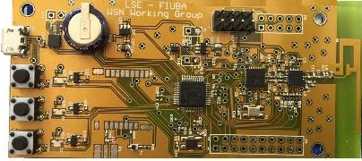

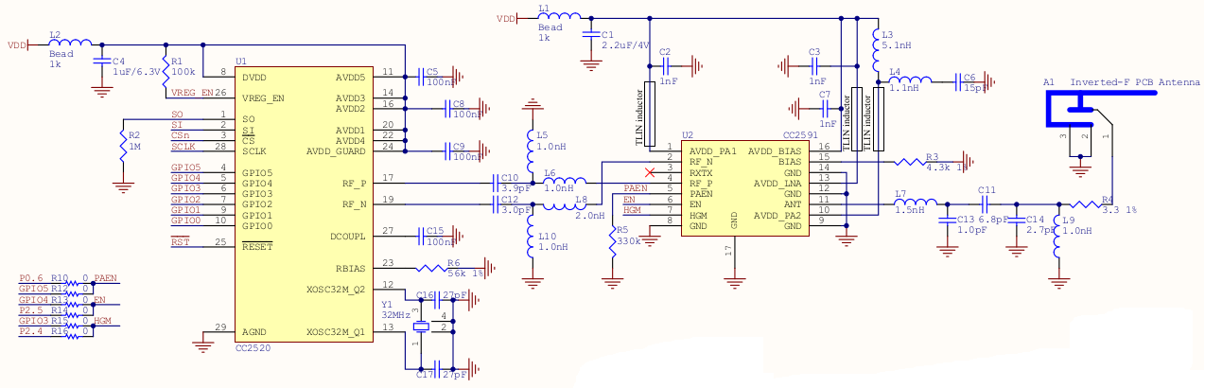
La adaptación corresponde a un circuito que sirve como poncho para la EDU-CIAA NXP. Para crearlo, se toma como base el template de Poncho Izquierdo. Realizado con la Version: (2015-08-26 BZR 6128)-product release de Kicad. Está ubicado en el siguiente directorio: https://github.com/brengi/Ponchos.git

